# Probleme des Genehmigungsprozess

* Excel File
  + Unübersichtlich
  + Freitextfelder
* Genehmigungsprozess unklar
* Versand der File per E-Mail
* Antragsstatus muss erfragt werden

# Soll Zustand

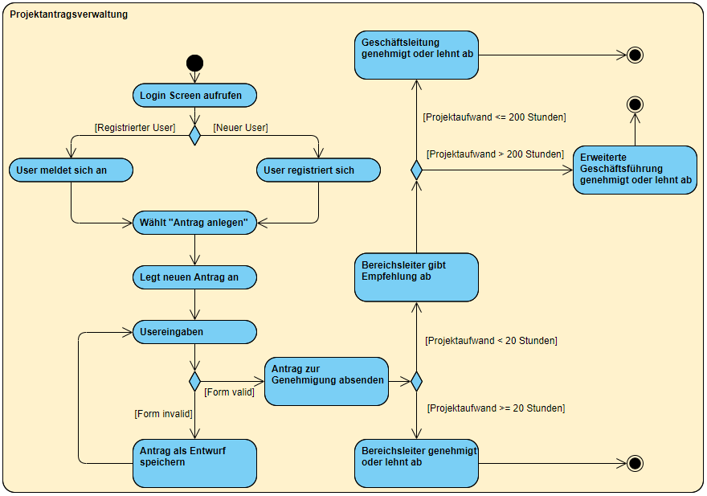

## Realisierung

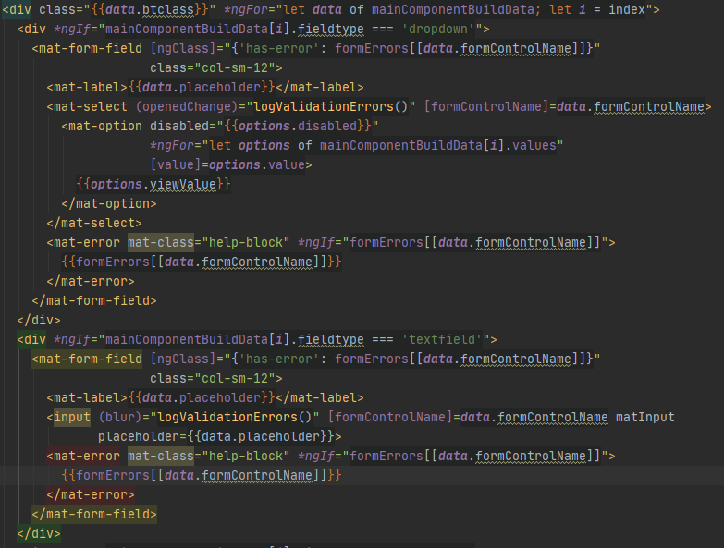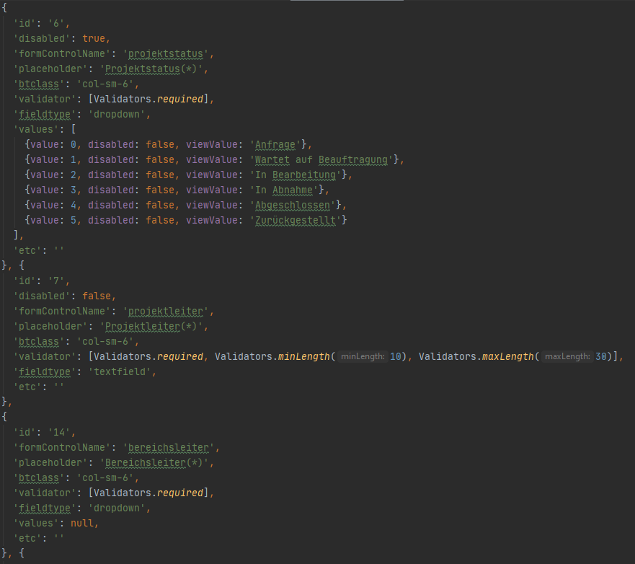

## Error Handling

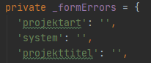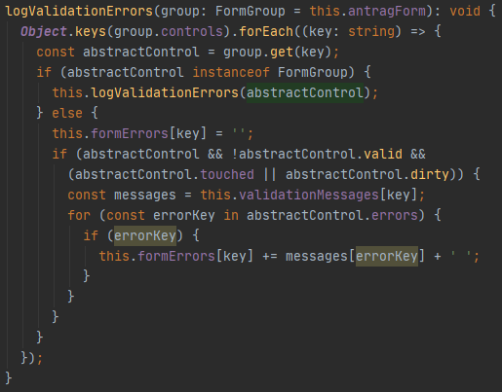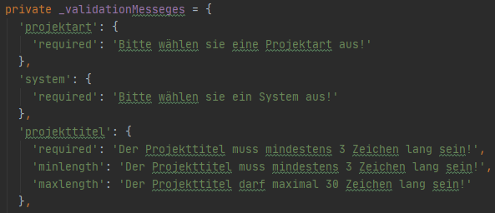

## Tests

### Karma

* Karma ist die Laufzeitumgebung für die Tests.
* Hier werden alle Abhängigkeit der Anwendung geladen und kompiliert und ausgeführt.

### Jasmine

* Modultest-Bibliothek für Javascript
* Testfall-Notation des Behavior Driven Development („Wenn-Dann“ Formulierungen)

# Fazit

## Amortisation

* 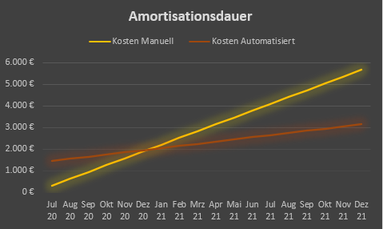Fehleranfälligkeit
* Korrekturaufwand ca. 3 Stunden

315€ monatliche Kosten

* + - * + 1350€ Entwicklung + 100€ monatlich Strom/Lizenzen
        + Amortisiert ab dem 7. Monat

## Ausblicke

* Docker Container
* NGINX Webserver
* nodeJS
* Java Backend
  + Dev: Wildfly Stand-Alone Server
  + Prod: WebSphere
* Datenbank
  + Dev: H2 Datenbank
  + Prod: Postgres Datenbank